ΑΡΙΣΤΟΤΕΛΕΙΟ  ΠΑΝΕΠΙΣΤΗΜΙΟ  ΘΕΣΣΑΛΟΝΙΚΗΣ | 


Δράση: Επιμόρφωση εκπαιδευτικών και μελών της εκπαιδευτικής κοινότητας
Υποδράση: Ενδοσχολική Επιμόρφωση, Επιστ.υπεύθυνη: Μαρία Λιακοπούλου

Διαπροσωπικές σχέσεις στο σχολείο και τεχνικές επικοινωνίας

Περιλήψεις

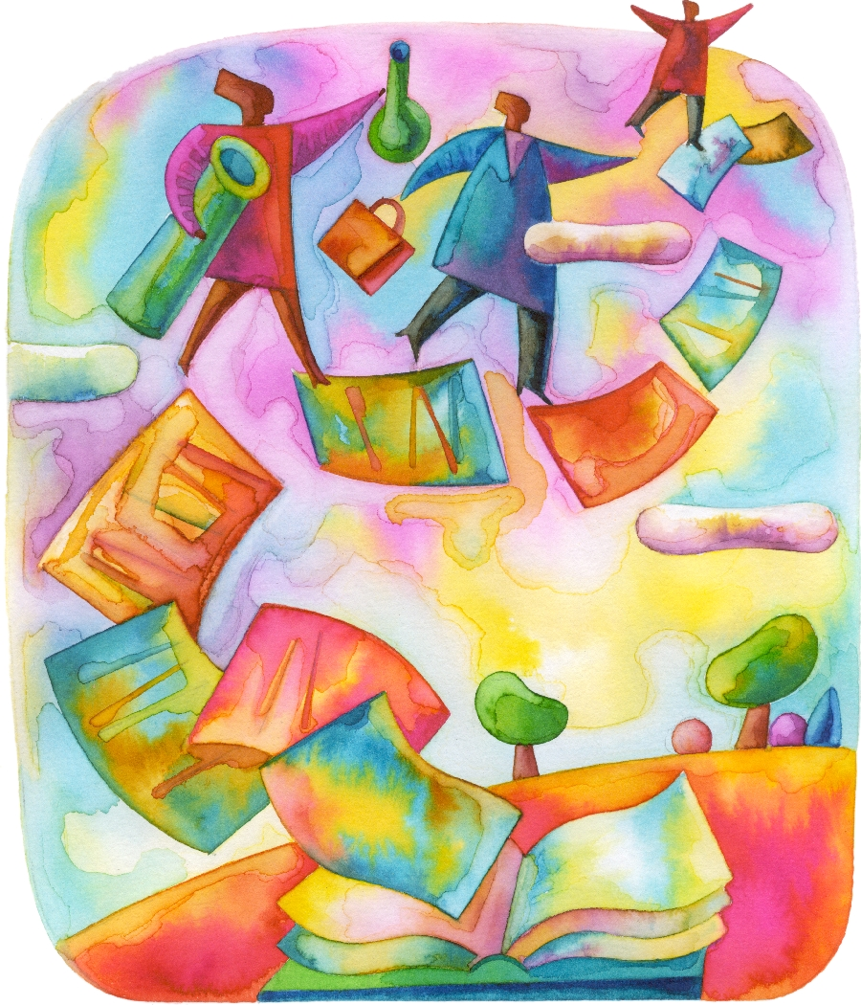

4 & 5 Ιουνίου 2011
5^{ο} Δημοτικό Σχολείο Ιεράπετρας

«Δρω και αντιδρώ βελτιώνοντας την επικοινωνία μου με τους σημαντικούς άλλους»

Σοφία Τριλίβα και Αγγελική Σπινθάκη

Στo εργαστήρι αυτό γίνεται προσπάθεια να έρθουμε σε επαφή με διαπολιτισμικές προεκτάσεις της επικοινωνίας και να γνωρίσουμε τον τρόπο που αυτή πραγματώνεται σε διάφορα πολιτισμικά περιβάλλοντα. Στόχος είναι να κατανοήσουμε πώς οι εκπαιδευτικοί μπορούν να αντιμετωπίσουν τους «άλλους», τους «διαφορετικούς» στο σχολείο και στην τάξη.

Η προσέγγιση γίνεται μέσα από «παραδείγματα» της καθημερινής σχολικής πρακτικής. Τέλος, γίνεται προσπάθεια να ερμηνευτούν οι αιτίες που οδηγούν στη δημιουργία παρεξηγήσεων και τη διακοπή της επικοινωνίας μέσα στο χώρο του σχολείου και γίνονται προτάσεις για την αποτελεσματικότερη αποκρυπτογράφηση και ερμηνεία του «άλλου», του «διαφορετικού».

ΒΑΣΙΚΟΙ ΣΤΟΧΟΙ:
- Να αναγνωρίσουμε τρόπους επικοινωνίας με ‘διαφορετικούς’, μέσα από παιχνίδια και βιωματικές δραστηριότητες
- Να εντοπίσουμε, μέσα από δράσεις, τα εμπόδια για μια λειτουργική επικοινωνία
- Να επεξεργαστούμε τους τύπους αντίδρασης στην επικοινωνιακή διαδικασία, μέσα από αναπαραστάσεις από την σχολική ζωή
- Να εκπαιδευτούμε στη θετική επικοινωνία
- Αναστοχασμός πάνω στο θέμα της επικοινωνίας

«Καταστάσεις κρίσης στο σχολείο με βάση τη διαφορετικότητα: μελέτη περιπτώσεων και προτάσεις παρεμβάσεων στην τάξη και το σχολείο»

Ηλίας Κουρκούτας

Στη συγκεκριμένη εισήγηση θα συζητηθούν ζητήματα που αφορούν προβλήματα της τάξης με βάση την πολιτισμική και κοινωνική διαφορετικότητα. Θα ζητηθεί από τους εκπαιδευτικούς να αναφερθούν σε περιπτώσεις παιδιών με προβλήματα σχολικής ένταξης και ψυχοκοινωνικών δυσλειτουργιών, τις οποίες αντιμετώπισαν ή αντιμετωπίζουν στην καθημερινότητα τους. Σκοπός του σεμιναρίου είναι να συζητηθούν και να αναλυθούν οι περιπτώσεις αυτές, ώστε να βοηθηθούν οι εκπαιδευτικοί να κατανοήσουν την ψυχολογία και τις δυσκολίες (ατομικές, οικογενειακές, κοινωνικές) αυτών των μαθητών και να αναπτύξουν αντίστοιχες πρακτικές που προάγουν την κοινωνική και ακαδημαϊκή τους «ενσωμάτωση».

«Στερεοτυπική σκέψη και διαπροσωπικές σχέσεις»

Μανόλης Δαφέρμος

Στην παρουσίαση επιχειρείται η εξέταση του μηχανισμού παραγωγής και αναπαραγωγής των στερεοτύπων στην καθημερινή ζωή. Τα στερεότυπα εξετάζονται ως παραμορφωτικοί τρόποι κοινωνικής κατηγοριοποίησης, κατανόησης και προσανατολισμού των ανθρώπων σε ένα κοινωνικά διαφοροποιημένο και συχνά έντονα ανταγωνιστικό κοινωνικό περιβάλλον. Η διαμόρφωση και η αναπαραγωγή στερεοτύπων δημιουργεί παράδοξα στον τρόπο πρόσληψης των ανθρώπων και στις μεταξύ τους σχέσεις.

Ενδεικτική βιβλιογραφία
Α.Αζίζι-Καλατζή, Α.Ζώνιου Σιδέρη & Α.Βλάχου (1996). Προκαταλήψεις και στερεότυπα. Αθήνα: ΓΓΛΕ.
Γκότοβος, Θ. (1996). Ρατσισμός: κοινωνικές, ψυχολογικές και παιδαγωγικές όψεις μιας ιδεολογίας και μια πρακτικής. Αθήνα: ΓΓΛΕ.

